CP展示目录
GCP展示目临沂市临沂市
临沂市
录
临沂市妇幼保健院药物临床试验机构信息展示
一、国家药物临床试验机构简介
二、药物临床试验工作流程
三、伦理委员会简介
四、GCP专业信息展示

一、国家药物临床试验机构简介

临沂市妇幼保健院暨山东医学高等专科学校第一附属医院、临沂市妇女儿童医院，是一所集预防、医疗、保健、科研、教学为一体的三级甲等妇幼保健机构，国家级爱婴医院，中国妇幼保健协会常务理事单位、《健康报》、《中国卫生》杂志社副理事长单位，“山东省高端外国专家项目”单位。我院于2018年开始筹备申报药物临床试验机构，筹建药物临床试验机构，并成立独立的伦理委员会，遴选医院医、教、研实力较强专业进行申报。
药物临床试验机构下设机构办公室、各申报专业科室、GCP药房、资料档案室、辅助科室（检验科、放射科、超声科、病理科、心电图室、CT室等）及其他功能检查室，并于2019年10月获得国家药品监督管理局资格认定证书。
现有7个专业通过国家临床试验资格认定：妇科、产科、生殖健康与不孕症、小儿呼吸、儿童康复、小儿内分泌、小儿普外。每个专业科室均具有承担药物临床试验相适应的床位数和受试者人数，临床病源及病种能满足临床试验的需求。并拥有本专业特有设备及必要的抢救设施，急救药物准备齐全，能够保证受试者安全。每一个专业科室的研究人员都经过仔细遴选，他们医术精湛，认真踏实，同时具有很强的责任心。各专业科室的研究人员医术精湛，拥有本专业特有设备及必要的抢救重症监护，临床病源及病种能满足临床试验的需求，急救药物准备齐全。我院制定了培训工作计划，共组织11次院内培训，培训内容涉及药物临床试验法律法规、药物临床试验管理制度等，共计培训1037人次；选派人员参加省级以上培训5期，接受省级以上GCP培训累计达181人次，共有147人获得省级以上GCP 培训证书等。
医院高度重视药物临床试验工作，在院领导的大力支持下，严格按照《药物临床试验质量管理规范》的要求认真完成在研项目。目前，我院GCP中心待启动1项，洽谈项目1项。
资质简介
证书编号：1076
认证日期：2019年09月
国家公告网址：http://www.nmpa.gov.cn
组织架构
临沂市妇幼保健院
国家药物临床
试验机构
机构办公室
专业科室
辅助科室
机构资料档案室
机构药物储存室
机构质量控制组
专 家 库
委员会
伦 理
委员会

生殖健康与不孕症
小儿普通外科
小儿内分泌
儿童康复
小儿呼吸
产科
妇科

联系方式
机构办公室地址：山东省临沂市罗庄区清河南路1号临沂市妇幼保健院F楼517
接待时间：工作日上午8:00-12:00，下午2:00-5:30。
联系人：刘景芳、杨付英
联系电话：0539-3216509，17853920201、15275797086。
传真：0539-3216509
邮箱：lyfbgcp@163.com
医疗器械备案信息
医疗器械备案专业

序号 | 备案专业 | 负责人
1 | 妇科 | 宋维花
2 | 产科 | 高丽丽
3 | 生殖健康与不孕症专业 | 武传叶
4 | 小儿普外专业 | 魏骅
5 | 儿童康复专业 | 田慧玲
6 | 小儿呼吸专业 | 陈婧
7 | 小儿肾病专业 | 瞿业奇
8 | 小儿血液病专业 | 尹伟
9 | 小儿消化专业 | 左安琳
10 | 小儿心脏病专业 | 郑方周
11 | 医学检验-临床细胞分子遗传专业 | 李华锋
12 | 医学检验-临床化验检验专业 | 陈小燕
13 | 医学检验-临床免疫、血清专业 | 陈小燕
14 | 医学检验-临床体液、血液专业 | 陈小燕
15 | 医学检验-临床微生物学专业 | 陈小燕
16 | 医学影像-超声诊断专业 | 涂长玉
17 | 医学影像-X线诊断专业 | 史振升
18 | 医学影像-CT诊断专业 | 杜桂枝
19 | 麻醉科 | 赵志强
20 | 口腔科-儿童口腔专业 | 密其凤
21 | 口腔科-口腔正畸专业 | 密其凤

财务信息
单位全称：临沂市妇幼保健院
单位账号：8000 0130 1005 0000 00384
开户银行：临商银行银雀山支行
开户行行号：313473070042
备注：注明项目主要研究者姓名、项目名称等。

二、药物临床试验工作流程

CTI-A-001-A01-V1.0临床试验运行管理流程图
CFDA批件、试验药物药检报告、初步试验方案、研究者手册、临床前研究资料、文献资料

申办者
总结报告上报CFDA

整理、打印总结报告，原始资料归档

发表试验结果

执行知情同意并获取知情同意书
收回病例报告表并审核

入选、排除标准进行受试者初筛选

药物准备、包装、设盲、编组、编号

项目总结会，撰写并讨论总结报告

数据管理、统计分析
试验结束

定期访视受试者、及时填写CRF/SAE

临床试验前培训

试验正式启动
签字立项、签署合同、发启动通知
IEC批件归档，试验用表印制
试验资料申报伦理委员会审议、批准
提供资料
机构办公室组织专家库评估
研究现场评估
确定专业项目负责人、研究组成员
资料登记、编码、建档、初审

机构办公室

急救设施、人员结构、在研项目情况、药物管理条件等的评估

机构办主任、专业负责人及申办者

专业项目负责人及研究组成员
查阅试验相关资料、参与设计研究方案
包括CRF/知情同意书、相关SOP等的设计确定各岗位人员分工

专业项目负责人及申办者

机构办公室及申办者
机构主任及申办者

临床试验方案、应急预案及相关技术的培训，GCP等相关法规、本院医疗护理质量管理文件、临床试验管理文件的强化培训

试验项目全体相关人员

申办者及统计人员

研究组

机构内部质量管理及外部质量管理共同对试验进程和数据记录监查、核实和评估；
期间组长单位负责组织中期协调会、总结会及回答协作单位疑问

专业项目负责人及研究组

统计人员
专业项目负责人拟稿，主任或专家审定

专业项目负责人及研究组

申办者
机构办公室

三、伦理委员会简介

人员设置
职 务 | 姓 名 | 性别 | 工作单位/职务 | 专业 | 职称
主任委员 | 刘迎恩 | 男 | 临沂市妇幼保健院副院长 | 临床医学 | 主任医师
副主任委员 | 林晓杰 | 女 | 临沂市妇幼保健院社防科科长 | 妇女保健 | 主任医师
委  员 | 杜平生 | 男 | 山东上和律师事务所 | 法 学 | 律 师
 | 韩光辉 | 男 | 临沂市妇幼保健院医务科科长 | 检 验 | 主任技师
 | 于晓黎 | 女 | 临沂市妇幼保健院护理部主任 | 护理学 | 主任护师
 | 杨 敏 | 女 | 山东医学高等专科学校 | 心理学 | 副教授
 | 吴金娜 | 女 | 临沂实验中学 | 群 众 | 教师
 | 卢永收 | 男 | 临沂市妇幼保健院质量管理科副科长 | 产 科 | 副主任医师
 | 宋维花 | 女 | 临沂市妇幼保健院妇科主任 | 妇 科 | 主任医师
 | 涂长玉 | 男 | 临沂市妇幼保健院超声科主任 | 超声影像学 | 主任医师
 | 胡矩锋 | 男 | 临沂市妇幼保健院产科副主任 | 产 科 | 副主任医师
 | 史振升 | 男 | 临沂市妇幼保健院放射科主任 | 放 射 | 副主任医师
 | 刘梅娟 | 女 | 临沂市妇幼保健院药剂科主任 | 药 学 | 主任药师
 | 瞿业奇 | 男 | 临沂市妇幼保健院儿科主任 | 儿 科 | 主任医师
 | 郑方周 | 男 | 临沂市妇幼保健院 PICU 主任 | 儿 科 | 主任医师
 | 武传叶 | 女 | 临沂市妇幼保健院生殖中心主任 | 生殖医学 | 主任医师
 | 陈 婧 | 女 | 临沂市妇幼保健院儿科副主任 | 儿 科 | 主任医师
 | 田慧玲 | 女 | 临沂市妇幼保健院儿童康复科主任 | 儿童康复 | 主任医师
 | 魏 骅 | 男 | 临沂市妇幼保健院外科主任 | 儿外科 | 主任医师
秘书 | 范长红 | 女 | 临沂市妇幼保健院儿童保健科 | 儿 科 | 医 师

联系方式
伦理办公室地址：山东省临沂市罗庄区清河南路1号临沂市妇幼保健院F楼519
联系人：范长红
联系电话：0539-3216508，18266730996。
传真：0539-3216508
邮箱：lyfbgcpll @163.com

财务信息
单位全称：临沂市妇幼保健院
单位账号：8000 0130 1005 0000 00384
开户银行：临商银行银雀山支行
开户行行号：313473070042
备注：缴费时注明伦理审查受理号，项目名称等。

四、GCP专业信息展示

妇科
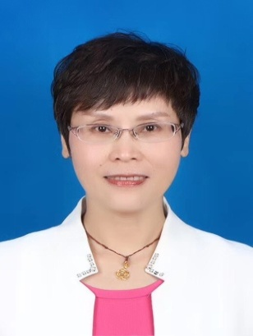
宋维花
专业负责人风采
主任医师,妇科主任
山东省妇幼保健学会常务委员，山东省抗癌学会委员，临沂市妇产科学会副主任委员，临沂市妇科肿瘤学会副主任委员，现任临沂市妇幼保健院妇女健康中心主任。2014年荣获临沂市药械安全性监测工作先进个人；2016年，荣获临沂市妇幼保健院“最美医生”，2018年评为临沂市最美医生。多次被评为临沂市妇幼保健院先进个人、十佳医生及优秀管理标兵。从事妇科临床工作二十余年，对妇科炎症、肿瘤、内分泌疾病及妇科疑难杂症的治疗积累了丰富的临床经验。擅长妇科腹腔镜、宫腔镜及盆底修复手术，技术娴熟，操作精细。
科研：在省级以上刊物发表论文20余篇，著作3部，获市科技进步奖二、三等奖各一次。参与科研课题3项,其中国家级课题1项，省级课题1项。
曾发表论文：
1.宋维花.改良腹腔镜下腹膜代阴道成形术临床观察.中医药指南.2009年7卷7期54-55页；
2.宋维花,钟士庆,黄秀芹,王建萍.腹腔镜在妇科良性肿瘤中的应用.腹腔镜外科杂志.2002年7卷2期110-111页；
3.张连香,宋维花,李桂娟.输卵管妊娠的腹腔镜手术与剖腹手术比较观察.工企医刊.2002年15卷2期25页；
4.宋维花.腹腔镜下腹膜代阴道成形术15例临床分析.中国妇幼保健.2010年25卷20期2920-2921页；
5.宋维花.改良悬吊式腹腔镜在妇科手术中的应用.中国生育健康杂志.2009年20卷1期54-55页等。
专业组优势
妇科是临沂市重点专科，有普通妇科、妇科肿瘤、盆底结构与功能障碍、妇科内分泌、计划生育及宫颈病变专业组，我科开展以腹腔镜、盆底重建等技术诊治为特色，自2000年开展妇科微创手术以来，迄今已完成了十万余例微创手术，更于2017年，开展了我市首例妇科单孔腹腔镜手术。我科是临沂市开展微创手术最早的单位，是省内最早开展腹腔镜诊治的单位之一，目前已全面开展了妇科良性疾病如子宫肌瘤、子宫内膜异位症、卵巢肿瘤等，以及妇科恶性疾病如宫颈癌、子宫内膜癌、卵巢癌等疾病腔镜微创化治疗，目前所开展的手术类型和难度处于国内领先水平；自2006年开展盆底重建术以来，目前已完成手术2000余例，临床随诊疗效确切；在妇科疑难杂症治疗方面也强劲的实力和技术，近年成功实施骶前畸胎瘤、复发性卵巢癌和子宫颈残端癌手术治疗，并成功实施了美奥舒宫腔镜手术；同时率先在我市开展宫颈癌超早期筛查项目：细胞DNA倍体定量分析技术，ATP无创治疗技术治疗宫颈阴道炎症、外阴白斑、宫颈HPV感染等。内分泌专业组每年接诊异常子宫出血的患者3000余例，多囊卵巢综合征患者1500余例。
我科目前已对外开设首批针对治疗本科室优势病种的“专病门诊”，分别是“月经病”、“盆底功能障碍性疾病”、“宫颈病变”门诊，专病专治，做好典型及疑难病例的资料保存及随访，便于学习、分析、总结，为科研、教学提供资料，提高诊治水平。
科室曾开展的研究项目概况
获得基金支持
1.2014年市级课题“HE4与CA125联合检测在卵巢癌筛查与诊断中的应用”， 科研经费：10万。
2.2014年省级课题“改良免气腹悬吊式腹腔镜结扎术的临床研究”， 科研经费：10万。
3.2016年市级课题“联合治疗方案预防宫腔粘连电切术后再粘连的疗效差异研究”，科研经费2万
4.2016年市级课题“微小基因195在子宫颈癌组织中的研究”，科研经费10万
5.2016年市级课题“自制球囊联合雌激素在子宫纵隔术后预防粘连中的应用”，科研经费10万
6.2017年市级课题“腹腔镜下子宫次全切除并宫颈残端骶骨固定术治疗子宫脱垂的临床研究”， 科研经费：10万。
7.2018年省级课题“围产期间充质干细胞对产后盆底功能障碍的临床研究”， 科研经费：20万。
人员信息
 | 姓名 | 职务 | 职称 | GCP获得情况
专业负责人 | 宋维花 | 科主任 | 主任医师 | 是
研究者 | 杜心洁 | 质量控制员/医疗组长 | 副主任医师 | 是
 | 王莹 | 质量控制员/医疗组长 | 主治医师 | 是
 | 朱银凤 | 文档管理员/医疗组长 | 主治医师 | 是
 | 颜廷会 | 科研秘书 | 主治医师 | 是
 | 徐静 |  | 主治医师 | 是
 | 季丽 |  | 住院医师 | 是
 | 任宝花 |  | 住院医师 | 是
研究护士 | 张玉华 | 药品管理员 | 护师 | 是
 | 赵小芹 | 药品管理员 | 护师 | 是
 | 夏立红 | 文档管理员 | 主管护师 | 是
 | 张莹 |  | 护师 | 是
 | 田德叶 |  | 护师 | 是
 | 李梅 | 护士长助理 | 主管护师 | 是
 | 岳士霞 | 副护士长 | 主管护师 | 是
 | 左玉娇 |  | 护师 | 是

项目经验
目前一项目正在洽谈。

产科

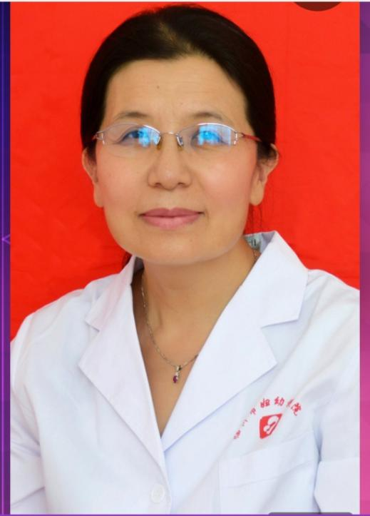
高丽丽
专业负责人风采
主任医师、产科主任
本科学历，学士学位
主要从事围产保健及产科临床工作29年。近5年发表省级以上论文5篇，著作1部，国家级发明
专利1项。2017年获临沂市有突出贡献的中青年专家荣誉等。
社会兼职：山东省促进自然分娩委员会副主任委员；山东省围产医学会产科重症感染与免疫学组副组长；
临沂市妇产科专业委员会副主任委员；临沂市医师协会围产分会副主任委员等。
科研成果及发表文章：
《无保护会阴接生联合会阴阻滞麻醉用于自然分娩的临床研究》临沂市科技进步奖二等奖；
《孕期服用DHA后母体血中TXA2与PGI2水平及其与围产结局相关性研究》临沂市科技进步奖三等奖；
1.高丽丽.临沂市1331例羊膜腔穿刺产前诊断临床研究[J].中国妇幼保健,2013,13: 2068-2070。
2.高丽丽,王红娟.孕期服用DHA后母体血中TXA2和PGI2水平及其与围生结局相关性研究[J].中国优生优育,2013,9: 709-711。
3.赵建方,高丽丽.皇甫谧保胎灵片与黄体酮针在羊膜腔穿刺术后保胎治疗中的疗效对比[J].世界临床医院,2019,13: 2等。
专业组优势
我院产科成立于1996年，是医院重点发展的科室，一直秉承以“孕产妇为中心” 的理念，率先在全市将产科整合成临床特色鲜明的三个亚专科：普通产科、母体医学、胎儿医学。产科现有医护人员269人，副高以上职称18人，核定床位300张，科室特色技术：生理产科的学科、胎盘种植异常专病、早产防治专病、重症医学、胎儿医学：介入性产前诊断技术的应用等。目前已形成集临床医疗、保健、科研、教学为一体的辐射鲁南地区的知名科室。
科室的特色技术
1.生理产科的学科特色：通过开展自由体位分娩、陪伴分娩、非药物性无痛分娩及家庭化产房等服务模式促进自然分娩。家庭化产房是山东省首家家庭化产房，是全国妇幼保健系统床位最多的家庭化产房，是全国家庭化产房示范基地。
2.胎盘种植异常专病特色：对前置胎盘合并胎盘植入的孕妇，均采用子宫部分切除+子宫整形术+背带缝合+子宫动脉上行支结扎手术，不但保留了子宫，而且输血较少。
3.早产防治专病特色：对收住院的孕妇根据具体情况，进行保守治疗、择期宫颈环扎术或紧急宫颈环扎术。
4.重症医学特色：我院是国内少数几家配备产科监护室的医院之一，MICU是山东省首家产科监护室，是产科的强大后盾和安全保障。具有妇幼保健特色的MICU：特点是由有重症经验的产科医生负责观察、处理重症孕产妇。
5.胎儿医学：介入性产前诊断技术的应用；
6.2015年以前我院介入性产前诊断技术仅开展羊水穿刺及脐带血穿刺术，自2016年至今，已成功开展绒毛取样术13例，实现了全市零的突破。
科研立项
1.2016年《交换日记与提升孕产妇就医体验的相关性研究》山东省医药卫生科技发展计划项目，项目编号：2016WS0219；
2.2017年《子宫动静脉预处理和子宫双切口在凶险性前置胎盘手术中的研究应用》临沂市科技发展计划项目，项目编号：201717048；
3.2017年《新生儿脐血全血细胞分析参考范围的建立与分析》临沂市科技发展计划项目，项目编号：201717078。
此外我院的 MICU是产科的强大后盾和安全保障，是山东省首家产科监护室，目前也是国内少数几家配备产科监护室的医院之一。为开展药物临床试验提供安全保障。
人员信息
 | 姓名 | 职务 | 职称 | 是否获得GCP证书
专业负责人 | 高丽丽 | 科主任 | 主任医师 | 是
研究者 | 赵建方 | 质量控制员 | 主治医师 | 是
 | 程方正 | 质量控制员 | 主治医师 | 是
 | 孙美英 | 科研秘书 | 主治医师 | 是
 | 李炳星 |  | 副主任医师 | 是
 | 张慧慧 |  | 住院医师 | 是
 | 郑爽 |  | 住院医师 | 是
研究护士 | 胡爱芹 | 护士长 | 主管护师 | 是
 | 李培艳 | 药物管理员 | 主管护师 | 是
 | 卢丽丽 | 文档管理员 | 护士 | 是
 | 张国玲 | 药物管理员 | 护 师 | 是

生殖健康与不孕症专业

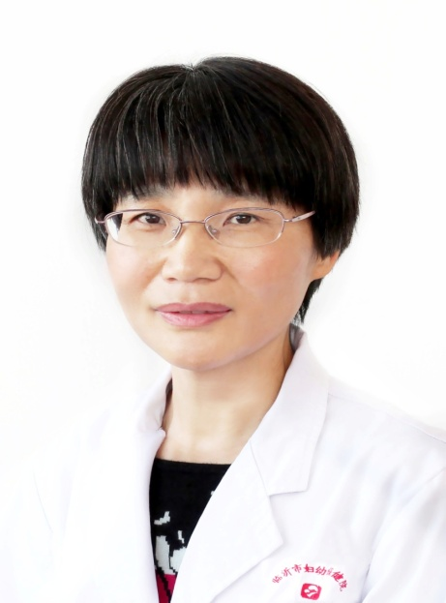
武传叶
专业负责人风采
主任医师，生殖中心主任
山东省医院品质管理联盟生殖医学专业委员会副主任委员，山东省医学伦理学学会生殖医学伦理学分会第一届理事会理事，山东省妇幼保健协会生育保健分会委员，山东省医学会第三届生殖医学分会青年委员，临沂市遗传与优生委员会委员。
主持和参加临沂市科研成果6项，分别获市级科技进步奖二、三等奖；发表国家级、省级论文10余篇，国家级专利2项； 其中药物相关论文一篇，获得市科技进步二等奖（“降调节后雌孕激素替代内膜准备在难治性高龄不孕患者冻融胚胎移植中的应用”）。
2018年5月，完成“药物临床试验研究者培训班”培训，并获得合格证书；2018年8月，完成“药物临床试验质量管理规范培训班”培训，并获得结业证书。
2016年05月 获“临沂市卫生计生工作先进个人”；2016年08月 获“山东省卫生计生系统医德先进个人”； 多次获临沂市妇幼保健院“十佳医生”、“优秀个人”等荣誉称号。
专业组特色
科室目前开展的项目：男女性不孕不育的诊断与治疗；女性生殖内分泌的调控；子宫输卵管造影术；
经阴道B超引导下囊肿穿刺术；宫腔镜诊治子宫及输卵管疾病造成的不孕不育；复发性流产的诊断与治疗；
多胎妊娠选择性减胎术；男性少弱畸精子症、精液不液化、死精症、无精症的诊断及治疗；男性前列腺炎、睾丸炎、附睾炎及各种泌尿生殖系统炎症的治疗；男性勃起功能障碍、早泄等性功能障碍的诊断与治疗等。
目前开展的辅助生殖技术：夫精人工授精（AIH）；体外授精-胚胎移植（IVF-ET）；卵母细胞质内单精子注射（ICSI）；胚胎玻璃化冷冻、解冻；胚胎辅助孵化（ AH ）；囊胚培养；睾丸或附睾穿刺取精术（TESA、PESA）；自精冷冻保存和卵子冷冻保存等。
科室常年同国内各大知名中心保持学术沟通和交流。目前，上海同济大学附属同济医院生殖中心专家在本科设立工作室，定期来院坐诊，使临沂及其周边的不孕不育患者在本科室就可以享受国内知名专家的诊治。
科室目前开展的项目：男、女性不孕不育的诊断与治疗。女性生殖内分泌的调控：如月经不调、闭经、多囊卵巢综合征、高泌乳素血症和卵巢早衰等的诊断及治疗；女性输卵管及盆腔炎症的诊断及治疗；盆腔囊肿B超下经阴道穿刺抽吸治疗；宫、腹腔镜诊治子宫及输卵管疾病造成的不孕不育；复发性流产的诊断与治疗；多胎妊娠选择性减胎术等；男性少弱畸精子症、精液不液化、死精症、无精症的诊断及治疗；男性前列腺炎、睾丸炎、附睾炎及各种泌尿生殖系统炎症的治疗；男性勃起功能障碍、早泄等性功能障碍的诊断与治疗等。
科室开展的辅助生殖技术：夫精人工授精；体外授精-胚胎移植（IVF-ET）；卵母细胞浆内单精显微注射（ICSI）；囊胚培养；胚胎玻璃化冷冻、辅助孵化；细针睾丸或附睾穿刺取精卵母细胞浆内单精注射（PESA,TESA）；自精冷冻保存；卵子冷冻保存等技术等。
人员信息
 | 姓名 | 职务 | 职称 | 是否有GCP证书
专业负责人 | 武传叶 | 负责人 | 主任医师 | 是
研究者 | 高海华 | 质量控制员 | 副主任医师 | 是
 | 张晴晴 | 质量控制员 | 主治医师 | 是
 | 盖增鑫 | 科研秘书 | 技师 | 是
 | 于靖 |  | 主治医师 | 是
 | 耿晨露 |  | 住院医师 | 是
 | 代娟娟 |  | 住院医师 | 是
 | 肖永侠 |  | 主治医师 | 是
 | 张文芳 |  | 住院医师 | 是
 | 张雪 |  | 住院医师 | 是
 | 刘美艳 |  | 住院医师 | 是
研究护士 | 葛秀云 | 护士长/药物管理员 | 副主任护师 | 是
 | 王娟 | 药物管理员 | 护师 | 是
 | 邵明璐 | 文档管理员 | 护师 | 是
小儿呼吸专业

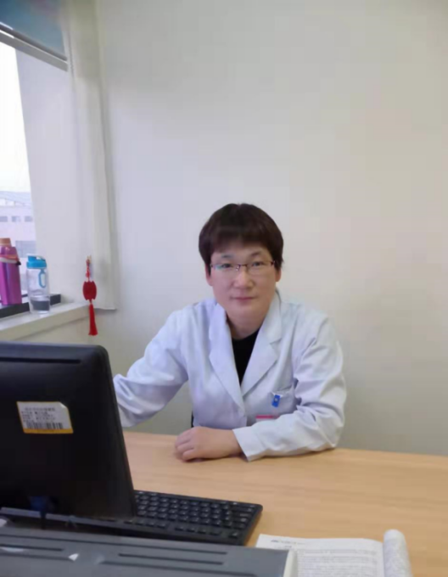
陈婧
专业负责人风采
临床医学硕士，副主任医师
擅长呼吸道感染、哮喘管理、支气管镜检查治疗，中国妇幼保健协会妇幼微创专业委员会儿科呼吸介入学组委员，山东省医学会儿科学分会青年委员，山东省医学会儿科学分会呼吸学组委员，临沂市医学会重症医学专业委员会儿科重症学组委员，临沂市医学会儿科专业委员会委员，临沂市医师协会儿科医师分会副主任委员，临沂市中医药学会儿科专业副主任委员，2018年获临沂市优秀医师等荣誉。
参与编写著作2部，发表论文6篇，组织、参加市级科研项目4项，已获得国家级及临沂市GCP培训合格证。
专业组特色
1996年开设了哮喘专科门诊，在哮喘的诊断和治疗方面一直与国际接轨。每年举办儿童哮喘日义诊活动，定期举行儿童哮喘家长课堂，在哮喘的诊断和治疗方面具有丰富的临床经验。可行雾化吸入治疗及指导，进行血清学及皮肤点刺过敏原检测，测峰流速，做支气管舒张试验，进行粉尘螨脱敏治疗，拟尽快开展肺功能检测、呼出气一氧化氮检测等。
2011年在临沂市率先开展了儿童纤维支气管镜检查及支气管肺泡灌洗术。纤维支气管镜的应用为急危重症患者呼吸支持提供了保障，已广泛应用于儿科、新生儿科乃至成人重症的呼吸治疗。规范开展三级、四级呼吸内镜手术达省内先进水平。
小儿呼吸专业成立于2012年，是我院儿科重点亚专业学科，经过多年发展，现已成为综合实力雄厚，集医、教、研为一体的市级小儿呼吸疾病诊断治疗中心，设有专科门诊及哮喘专病门诊，核定床位30张，医疗服务覆盖整个鲁南、苏北地区，在省内享有一定知名度。
熟练应用儿童纤维支气管镜进行一些疑难、重症疾病的诊治，可继续开展三级、四级呼吸内镜手术。目前管理了千余哮喘病人。哮喘门诊现在可行雾化吸入治疗及指导，进行血清学及皮肤点刺过敏原检测，测峰流速，做支气管舒张试验，进行粉尘螨脱敏治疗，拟尽快开展肺功能检测、呼出气一氧化氮检测等。
获奖：市科技进步奖3项。
科室曾开展的研究项目概况
1.2017年《断层扫描在儿童鼻窦炎性慢性咳嗽精准治疗中的价值》临沂市科技进步奖二等奖。
2.2013年《不同年龄段毛细支气管炎与常见7种呼吸道病毒感染的关系》临沂市科技进步奖三等奖。
3.2013年《粉尘满滴剂治疗过敏性哮喘的临床研究》临沂市科技进步奖三等奖。
人员信息
 | 姓名 | 职 务 | 职称 | 是否具有GCP证书
专业负责人 | 陈婧 | 科主任 | 副主任医师 | 是
研究者 | 周桂芳 | 质量控制员 | 主治医师 | 是
 | 刘明 |  | 主治医师 | 是
 | 张云芹 | 质量控制员 | 主治医师 | 是
 | 徐浩 |  | 主治医师 | 是
 | 袁利 |  | 住院医师 | 是
研究护士护士 | 张颖 | 文档管理员 | 护师 | 是
 | 李静茹 | 药物管理员 | 护师 | 是
 | 刘思琪 | 药物管理员 | 护师 | 是
 | 樊欣 |  | 护 师 | 是

项目经验
目前有一个项目待启动。

儿童康复专业
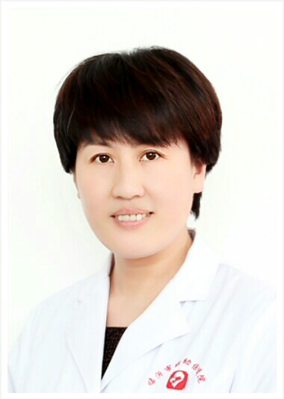
田慧玲
专业负责人风采
主任医师，临沂市妇幼保健院儿童康复中心主任，山东医高专副教授。
中国康复医学会儿童康复专业委员，妇幼保健协会第一届儿童康复专业委员会委员，山东省预防医学委员会儿童康复专业委员会秘书，山东省中西医结合儿童康复研究学组副组长，临沂市康复医学会儿童康复专业委员会主任委员等。
曾在南京脑科医院儿童心理卫生中心进修培训。
2004年始带领科室率先在国内开展脑损伤儿、婴幼儿孤独症的早期诊断和医学干预治疗。
曾先后在国家级、省级专业医学杂志上发表10余篇论文，其中4篇与药物有关，获市级科技进步二等奖1项，参与国自然面上项目课题1项。
专业组特色
儿童康复科建于2002年初，是鲁南苏北地区成立最早、康复治疗规范的专业儿童医疗康复机构。
山东省预防医学会儿童保健分会儿童康复专业委员会主委单位,临沂市康复医学会儿童康复专业主委单位， 是24家儿童康复专业联盟主席单位。承担国家级、省级脑瘫、孤独症、智障、听障的残联康复救助任务。
康复诊疗范围：脑损伤高危儿、神经发育性、损伤性疾病、儿童精神心理性疾病、遗传代谢性疾病、其他发育等问题。特病报销政策，门诊康复病人占70%，住院床位缩减至24张，每天在治患儿180人左右。
2009年始承担山东医高专儿童康复、儿童保健教学及实习带教任务培养了6届200余名学生。
2013年始接受来自全国多地(江西、河北、青州、枣庄、泰安等）康复专业进修人员共计71人次。
完成SCI论文2篇、国家级论文十余篇、市级科技进步奖二等奖2项，参与国自然基金面上项目1项。
2011年与齐鲁医院、青医附院合作在我市率先开展脑瘫、孤独症患儿的MSC治疗9例等。
人员信息
 | 姓名 | 职务 | 职称 | 是否具有GCP证书
专业负责人 | 田慧玲 | 科主任、专业组长 | 主任医师 | 是
研 究 者 | 颜瑞 | 质量控制员 | 副主任医师 | 是
 | 李慧 | 质量控制员 | 主治医师 | 是
 | 杜中秀 | 质量控制员 | 主治医师 | 是
 | 解清云 |  | 住院医师 | 是
 | 尤元敏 |  | 住院医师 | 是
 | 李琳 | 科研秘书 | 主治医师 | 是
 | 袁大伟 |  | 主治医师 | 是
研究护士 | 牛玉贵 | 护士长助理 | 主管护师 | 是
 | 刘 晓 | 文档管理员 | 护师 | 是
 | 左鹏飞 | 药物管理员 | 主管护师
 | 杨李媛 | 药物管理员 | 护师
 | 英晓芹 | 药物管理员 | 主管护师

对GCP的认识与业务相关性
神经损伤药物多中心临床应用的参与
孤独症谱系障碍的用药研究现状
小儿内分泌专业

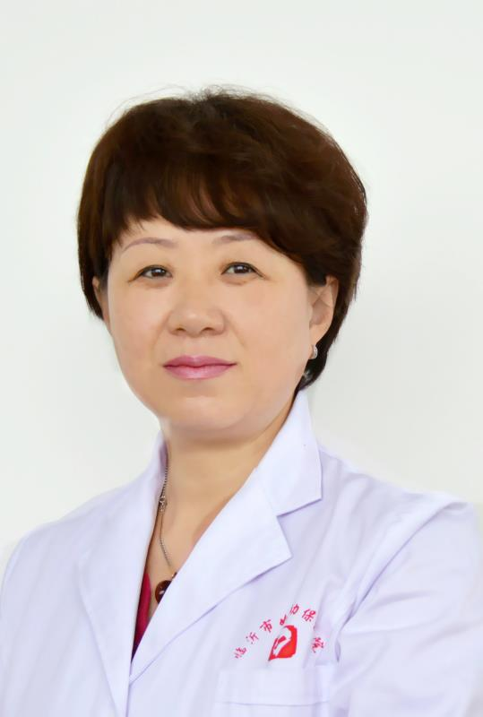
葛秀英
专业负责人风采
小儿内分泌专业学科带头人，从事儿科临床工作30余年，擅长儿童矮小病、性早熟、肥胖、甲状腺疾病及遗尿等内分泌疾病的诊治。在特纳综合症、46XY性反转、Prader-Willi综合征等遗传代谢疾病以及对营养性疾病的预防、神经心理、先天性疾病及高危儿的监测诊治等工作经验丰富。曾被评为临沂市百佳医务工作者。
学术兼职：山东省医师协会儿科医师分会第一届内分泌专业委员会委员； 山东省医师协会第一届青春期医学委员会常务委员；临沂市医院协会第一届儿科疾病管理专业委员会常委；临沂市第二届儿科委员会委员； 临沂市第一届儿科内分泌学组副组长； 临沂市第一届儿童保健委员会委员等。
获奖情况：1.《0-3岁小儿早期干预与提高儿童智能水平研究》市级科研项目，荣获一等奖；2.《临沂市区学龄前儿童学铅和血铬水平调查研究》，市级科研项目，荣获二等奖。
论文发表：
1.葛秀英，伏广照。儿童听力筛查2290名结果分析 。中国儿童保健，2002，10，35；
2.葛秀英，彭慧。2679例新生儿产后访视分析。新生儿科杂志，2005，20，269-271；
3.葛秀英，葛龙，杜丽梅，林晓杰。早期干预对0-3岁儿童智能发育的影响。山东医药，2007，47：64；
4.葛秀英，小儿糖尿病采用二甲双胍和胰岛素治疗的临床价值分析。健康之路，2018，17（8）：113；5.葛秀英，小儿营养不良健康教育及保健方法指导及效果分析，中国科技期刊数据库，2018，4：119等。
专业组特色
2003年开展了儿童矮小病及性早熟门诊，经过不断耕耘，已经发展为享誉鲁南地区的优势特色专业。儿童内分泌疾病非常复杂，其中包含了许多遗传代谢方面的疾病。通过十余年的矮小门诊工作，累计共接诊数千例矮小病人及性早熟病人，包括：有生长激素缺乏症GHD（部分性和完全性），部分病人合并脑垂体发育不良，下丘脑脂肪瘤生殖细胞瘤、颅咽管瘤、神经纤维瘤等肿瘤。另外有糖尿病、ISS（特发性矮小）、宫内发育不良、IGF-1分泌不足，CPP(性早熟）、特纳综合症、46XY性反转、Prad Willi综合征、Kline fe Iter综合征、基因突变引起的矮小症，软骨发育不良、先天形成骨不全、原发性甲状腺功能减低、发育落后、重度贫血（Hb63g）、肝肿大、先天性双肾发育不良伴肾功能衰竭、脑发育不良等疾病。这些病例和经验的积累都为该专业进一步的发展和承担更多工作奠定了坚实的基础。
小儿内分泌科是我院儿科的主要专业之一，设有内分泌专业病房及内分泌专业门诊。目前常规门诊量达到30人/天以上，以良好的专业能力和认真的服务态度接诊相关小儿内分泌疾病：糖尿病、肥胖、性腺、甲状腺、矮小、遗传代谢专业门诊和普通内分泌门诊。能够对各种小儿内分泌疾病及遗传代谢病进行诊断和治疗。特别是在小儿糖尿病、矮小症、性早熟、肥胖症、甲状腺疾病、肾上腺疾病及骨质代谢病的诊断及治疗有独到之处。内分泌专业门诊病种齐全，诊治了大量内分泌疑难病症。在内分泌疑难疾病诊治上具有良好的优势。
小儿内分泌科全体医护人员愿意以自己丰富的临床经验和无私奉献的敬业精神竭诚为全国各地的患儿服务。
人员信息
 | 姓名 | 职务 | 职称 | 是否具有GCP证书
专业负责人 | 葛秀英 | 科主任 | 副主任医师 | 是
研究者 | 彭书新 | 质量控制员 | 主任医师 | 是
 | 杨丽霞 |  | 副主任医师 | 是
 | 李娟 |  | 主治医师 | 是
 | 曹昭 | 科研秘书 | 主治医师 | 是
 | 尹婷婷 | 质量控制员 | 主治医师 | 是
研究护士 | 李发娟 | 护士长 | 主管护师 | 是
 | 孟凡华 | 文档管理员 | 主管护师 | 是
 | 邵丽丽 | 文档管理员 | 护师 | 是
 | 张敏 | 药物管理员 | 护师 | 是
 | 高彩霞 | 药物管理员 | 护师 | 是
 | 任美艳 |  | 主管护师 | 是
 | 王莹 |  | 护师 | 是

小儿普通外科
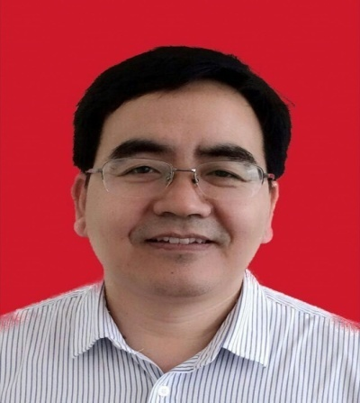
魏骅
专业负责人风采
主任医师，小儿普外科主任
本科学历，学士学位
擅长小儿普外科常见病、疑难病的诊断治疗，临床经验丰富，被评为临沂市百佳医务工作者。
国家及省级以上刊物发表论文10余篇（核心期刊论文3篇 ），参编著作2部等。
曾在北京儿童医院、上海新华医院等多地进修学习。
社会任职：临沂市小儿外科学会副主任委员；山东省妇幼保健协会小儿外科分会副主委;山东省医学会小儿外科学会委员等。
专业组特色
我院小儿外科始建于1987年，是全市最早的小儿外专科之一，目前床位设置46张，门急诊量达3.7万人次/年，年收治病人数达2400人次，年手术1500余台次。
院临床重点科室，是山东省医学会小儿外科委员会委员、山东省妇幼保健协会儿外科分会副主委、临沂市医学会小儿外科分会副主任委员所在单位，是全市最早的小儿外专科之一，现有床位46张。
全市最早的小儿外专科之一，现有床位46张 ,医疗设备较为齐全,其中腹腔镜1台,多功能监护仪12台、新生儿辐射台仪1台。现有主任医师1名，副主任医师3人,主治医师3人,住院医师4人，其中硕士研究生4人。科室整体实力强，腹腔镜微创治疗为科室特色，除常见病、多发病常规开展，先后开展了膈疝、食道闭锁、高位肛门闭锁等疑难重症的手术治疗。
小儿外科是全市最早的小儿外专科之一，现有床位46张,门急诊量达人次2.4万/年，收治病人数达2400人/年，手术人数1000余例/每年。近年来，先后开展了骶尾部畸胎瘤切除、腹腔镜辅助巨结根治术、腹腔镜辅助高位肛门直肠闭锁手术等，科室整体实力强医疗人员配备基本满足工作和发展需要，形成技术团队，能够处理疑难重症；各级医师能够掌握相应技术；对中青年医师进行科室核心技术的培养和锻炼。科室有明确的学科骨干，并有亚专业发展方向，掌握专业方向先进水平的技术，能满足学科可持续发展的需要。
专业特色
小儿微创腹腔镜手术：腹腔镜睾丸下降固定、腹腔镜腹腔肿瘤切除、腹腔镜幽门环肌离断、腹腔镜巨结肠根治、腹腔镜肾盂成形、经腹腔镜会阴高位直肠肛门闭锁肛门成形、腹腔镜胆总管囊肿根治、食道闭锁、先天性胃壁肌层缺损、腹腔镜肾脏重复畸形肾切除、肠旋转不良、肠闭锁、环形胰腺等。
我科开展的3-4级手术占总手术总量的70%以上。
其中腹腔镜睾丸下降固定术达到国内领先水平。
人员信息
 | 姓名 | 职务 | 职称 | 是否取得GCP证书
专业负责人 | 魏骅 | 科主任 | 主任医师 | 是
研究者 | 曲利璋 | 质量控制员 | 副主任医师 | 是
 | 杨元爱 | 质量控制员 | 副主任医师 | 是
 | 刘顺法 |  | 副主任医师 | 是
 | 李修涛 |  | 主治医师 | 是
 | 刘修瑞 | 科研秘书 | 主治医师 | 是
 | 李长龙 |  | 主治医师 | 是
 | 王加印 |  | 主治医师 | 是
 | 宋洪龙 |  | 主治医师 | 是
研究护士 | 王雪 | 文档管理员 | 护师 | 是
 | 王荣 | 药物管理员 | 护师 | 是
 | 高婷婷 | 药物管理员 | 护师 | 是

